A LA GLOIRE DU GRAND ARCHITECTE DE L’UNIVERS.
PSYCHOSTASIE la pesée du cœur
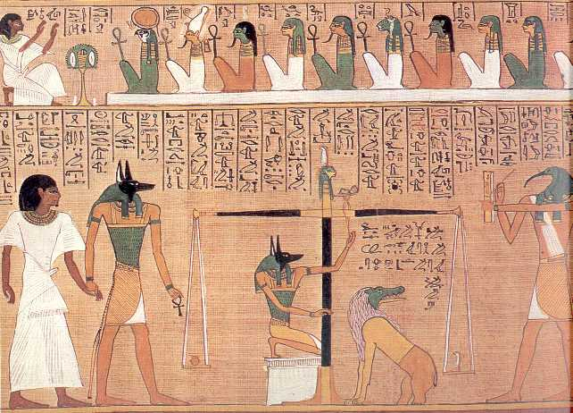

VÉNÉRABLE MAITRE, VOUS TOUS MES FRERES EN VOS GRADES, DEGRÉS ET QUALITÉS

Je vais essayer de vous présenter cette planche sur la psychostasie qui mérite à lui seul tout un livre dont nous allons essayer de concentrer notre point de vue au maximum.

Du fait du volume conséquent du sujet, nous allons directement essayer de combiner, la description, notre raisonnement et notre déduction.

Nous nous trouvons donc au Chapitre 125 du livre des morts ou du livre au sortir du jour.
Dans l’ancien Empire, seuls le pharaon et la famille royale, bénéficiaient de la résurrection après la mort, mais vers la 12eme dynastie après une importante révolution sociale, le peuple tout entier participe non seulement au drame sacré et aux fêtes religieuses (célébration de la mort et de la résurrection d’Osiris), mais aspire à obtenir une vie heureuse après la mort.
C’est aussi le chapitre de la confession de l’âme, de la fameuse confession négative, nous y reviendrons.
De gauche à droite nous citons Anubis conduisant le défunt (Hounefer). La balance de Maat, avec un second Anubis qui vérifie l’exactitude de la balance, et au pied de la balance se trouve Ammout, la dévoreuse en forme de tète de crocodile, de lion et un corps d’hippopotame; Dans la partie haute du papyrus, des divinités représentent l’ennéade égyptienne, et aux signes zodiacaux égyptien, i.e. la partie innée de chaque etre humain.
Après le jugement, le défunt est présenté à Osiris, le premier homme ressuscité. Son trône est placé sur un lac de natron d’où émerge une fleur de lotus couronnée des 4 fils d’Horus, et derrière Osiris se tient Isis et Nephtys, sœur d’Isis.
Le défunt est vêtu de blanc et tenu par la main par Anubis. La couleur dominante de la scène est le jaune or, couleur du soleil couchant ou du levant selon le sujet, mais nous sommes ici au couchant puisque les 12 juges se tournent vers l’occident. Si Anubis représente le roi des ténèbres et Osiris le premier homme Lumière, nous en déduisons que l’orientation de la salle est Occident-Orient, le défunt vient donc des ténèbres vers la lumière d’Orient.
Ce qui étonne c’est que l’on ne retrouve cette scène dans aucune tombe, mais plutôt dans les temples, ce qui suppose à raison qu’il s’agit ici d’une initiation. Nous sommes en présence d’un rituel.
Nous sommes dans la salle des deux maat, la Djadjat…
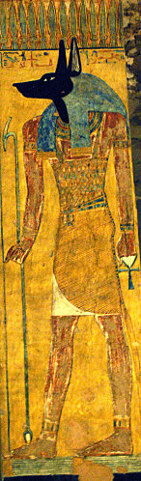

Anubis ou Inpou(fig1) est une entité intermédiaire de passage, il est le fils de la veuve, l’ouvreur du chemin, celui qui ouvre le chemin de l’Hadès, notre maître de cérémonie… Il préfigure le montre dévorateur, dévore le myste, pour le digérer et opérer une transmutation en dévorant la partie profane pour garder la quintessence de l’etre; il est le maître des secrets, et peut décider s’il veut la révéler ou non. Il ouvre la porte du temple, de la crypte, de la tombe. Le monde souterrain d’Anubis est un lieu fertile, lieu de germination ou la métamorphose s’accomplit par le passage obligé de la vie et de la mort. Il permet au flux énergétique de circuler librement et maîtrise la force vitale, il a pour principe de faire disparaître de l’esprit les préoccupations vulgaires qui entravent son développement spirituel.
Nous sommes dans une phase cruciale de l’œuvre, l’initiation a lieu au sortir de la lumière de la douat, provenant de la noirceur de la nuit, le postulant est debout dans le but d’acquérir l’etat Hotep, au terme d’une lente métamorphose. Il vient du Noir parfait d’Anubis, principe meme du noir, comme une révélation et principe magique, l’etat de mort physique, de démembrement, à comprendre comme une investigation de la totalité de notre etre, de ses qualités, de ses pouvoirs, ses limites, de ses désirs d’etre autrement. Cet etat de démembrement est l’héritage de Seth puisque Anubis est son digne fils, par son souffle et par son principe, il peut dissocier la matière vulgaire. Sa couleur est le noir, plus noir que le noir, son principe est le chaos en présence des trois éléments…la force vitale d’Anubis déclenche le processus du chaos, véritable explosion de la matière en son ventre, il révèle l’etre à lui meme, tout ce qui est caché à l’intérieur est maintenant contenu dans le noir le plus total. C’est pour cette raison à notre avis qu’Anubis tient le récipiendaire par la main, ils ne font plus qu’un dans ce processus, à ce moment il est Anubis…
Nous mettrons en parallèle une technique de méditation empirique, concentrée sur le noir le plus absolu, la mort physique de notre etre, avec l’aide du principe d’Anubis, éveillera une force vitale, l’énergie du Kundalini. Cette énergie s’élève entre le premier chakra et le système cérébral, si la concentration est suffisante dans le temps, la durée et la densité, sur cette première étape de la purification. Puisque ce courant énergétique circule via le canal rachidien, essentiellement nerveux et liquidiens, cette énergie se trouve entre le courant électrique, le nucléaire et le chimique.

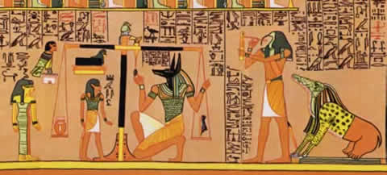

La balance de Maat ou Itet (fig2), portant à son sommet le symbole du singe Thot et la plume de Maat. Anubis effectue la pesée. Dans l’un des plateaux : le cœur, Ab, sous la forme d’un canope, et sur l’autre la plume de Maat. Métaphoriquement, cela exprime que le cœur doit etre aussi léger qu’une plume, donc est que le cœur de l’initié est plus pur que Maat elle meme? Nous mettons un point d’interrogation là dessus. À notre avis, il s’agit ici de trouver l’équilibre entre deux éléments, le cœur emblème du soleil, d’une part et la plume emblème de la Lune, d’autre part. De cette constatation, la balance est conforme à la représentation d’un vaisseau double, uni entre eux et dont la principale loi est de purifier une matière en présence d’une matière déjà noble, tout en étant scellé hermétiquement, ainsi l’hammout décrit ci dessous joue le rôle du Lion Vert, de sorte que la matière s’ennoblit au fur et à mesure de la coction.
Maat qui est la substance immatérielle du monde, l’objectif le plus noble est d’agir selon l’ordre de Maat. C’est la manière la plus subtile de renouer le contact avec le temps Mythique des Dieux, des Esprits et l’époque dans lequel on est incarné. Maat est le principe de l’ordre de l’univers établi au moment de la création. En se formant à la Maat, on relie le terrestre à l’univers, on contribue à entretenir les échanges entre les plans, tout en participant à l’évolution de la création.
Elle nous dit que rien n’est statique, que tout est une question d’équilibre. Pour etre dans le cœur de l’univers, il n’y a que la bienveillance et la relation juste.
Nous continuons notre sujet sur la méditation, essentiellement sur l’énergie kundalinienne : les deux plateaux représentent à notre avis le point de départ des deux énergies contraire qui remontent en s’enroulant autour de la colonne vertébrale, le fixe et le volatile, et ceci a pour effet de réveiller l’énergie primordiale au centre des deux précédents en ligne droite progressive à travers les chakras, jusqu’à l’exaltation du système nerveux central, siège de notre âme. Le feu qui va impulser l’énergie kundalinienne est représenté par notre monstre bizarre, à tête de crocodile, des pattes de lion, et un arrière train d’hippopotame. Il nous suggère donc que cette énergie soit d’origine primitive ( crocodile), de nature solaire (Lion), d’une très grande densité et d’une puissance hors du commun habituel. Elle a été symbolisée par une balance ici, au lieu et place du caducée d’Hermès pour avertir les récipiendaires que sans l’harmonie et l’équilibre, elle se transforme en une énergie destructrice et volitionnelle, réduisant en cendre le prétendant.

Nous apercevons, l’une à l’extérieur de la balance et l’autre à l’intérieur, la présence d’Ani sous la forme de deux de ses âmes : le Ba, représenté comme un oiseau à tète humaine, et le Meskhen. Comme nous sommes toujours dans la décomposition de l’être humain, le Ba est l’âme attachée aux constituants inférieurs de l’homme, qui peut s’élever vers les courants montant vers la raison. Le Meskhen est représenté sous la forme d’une coudée ayant une tète humaine, c’est l’organe de mesure fini du volatil. Il est formé par trois peaux liées ensemble et dont le symbolisme est relié à la naissance dans un endroit céleste pur et ou règne la paix. Le mot Meskhen désignait également la constellation de la grande Ourse ou se trouve l’étoile Polaire comme centre immobile, et autour duquel tous les astres accomplissent leur cycle quotidien. C’est le point central ou tout est Un.. Le Meskhen peut etre interprété comme le modérateur de forces de différentes sortes, mesurées et équilibrées. La voie Orientale exprime cette idée par le mot Karma..
Derrière l’âme Ba, et presque au-dessous d’elle, nous voyons deux femmes debout. Ce sont les deux déesses qui assistent à la naissance de l’initié, ce sont : Meskhenet et Rerenet…

Revenons au pied de la balance ou nous croisons un personnage qui assiste à la scène, ayant la tête d’un crocodile, l’arrière-train d’un hippopotame et les pattes de devant d’un lion, il est appelé le dévoreur, mais qu’est ce qu’il dévore au juste; nous sommes en présence de deux éléments, l’eau et la terre, le mélange de ces deux éléments cristallisent matière, et comme nous venons de voir, il digère les membres solubles éparpillés de l’initié, c’est à dire le superflu matériel, les pollutions de la pensée, les obstacles à la fluidité de son etre, il joue un rôle de guérisseur, l’élixir qui guérit toute maladie, et redonne la vie éternelle.

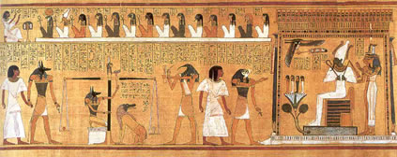
Thot, dieu de la parole et donc de la magie, avait enseigné à l’homme, les sciences, les hiéroglyphes et se présentait généralement sous une forme humaine avec la tête d’un ibis. Chez certains auteurs, l’ibis forme un cœur lorsqu’il dort et cache sa tète sous son aile. Le cœur est considéré en Égypte comme l’organe sacré, et chaque battement inscrit l’histoire de vie d’une personne. Il est placé sur le plateau de la balance, le cœur conscience du l’initié, l’intelligence spirituelle qui est relié au Divin, elle utilise beaucoup les cinq sens éveillés, c’est le témoin de notre activité pensante, le témoin de notre intelligence active et de notre expérience spirituelle. Le cœur est le produit du démembrement, il est Un et ne peut etre détruit ni dissocier, sa dimension n’est ni terrestre, ni rationnelle, elle a pour objet la sagesse et la nature divine de l’homme qui doit etre activer et devient le moteur de la transformation et le perfectionnement de chacun de nous. Il est le siège du Divin en chacun, le Royaume de Dieu, et comme nous l’avons vu ce tantôt, il ne doit pas etre statique, c’est la règle de Maat qui va donner l’impulsion première de sa vie.
Thot est également le dieu de la Lune, réfléchit la lumière du soleil dans le ciel pendant la nuit, et subissait les transformations pendant le noir complet. Il est celui qui découpe en unité distincte la continuité du réel, c’est le maître de la mesure quantifiable, le fil à plomb équitable au cœur de la balance, il sait que l’univers est intelligent et tourne comme une ellipse, dont il serait lui meme le centre.
Thot est donc l’étincelle de l’œuvre commencé avec Anubis, son étincelle de lumière guide la transformation de l’initié, par sa connaissance et par ses formules magiques.
À notre sens, Thot joue ici le rôle du Scribe Divin et du magicien, il fait descendre du ciel des étoiles le catalyseur de la métamorphose. Au commencement était le Verbe, souvenons-nous, le cœur conscience sorti d’Anubis sera enrichi et fortifié par les paroles de Thot.
Nous continuons sur le rôle de Thot dans ce papyrus, en tant que prêtre et détenteur de la magie des dieux, à notre avis Il prononce ici des formules aidant l’initié à ne pas se perdre dans sa quête, ce rituel est fondé sur le principe de l’unité de la Création, le retour à l’Homme primordial, le premier, qui est enfui en nous. Nous sommes en droit de constater que, la purification de la balance de maat provient de la création de l’univers, l’empreinte du démiurge en action le plus extraordinaire qui ne s’est jamais manifesté. Thot ici, est double de nature et triple par sa fonction, une nature instinctive et terrestre et une nature aérienne et volatile. Nous avons déjà vu ses fonctions ci-dessus.

Tout au-dessus du papyrus, nous voyons, des personnages, dont le nombre varie selon les papyrus, mais celui d’Ani nous indique qu’ils sont au nombre de douze, qui sont pour la plupart les neuf qui composent la divine Ennéade…chacune de ces divinités était en rapport avec l’homme, en ces constituants et ses fonctions…
Nous citons :
Horus-Harmakis, Horus des deux horizons, puis Tem, le Créateur, la cause unique de toute vie, Shou et Tefnout : les deux principes de la vie : L’évolution et l’involution, ce qui permet à la vie de se manifester, puis Geb et Nout, la terre et l’air, le fixe et le volatil, la matrice primordiale, puis Isis et Nephtys, puis vient Horus qui synthétise tout l’œuvre en une seule, le retour à l’unité primitive dans sa forme manifestée. Après Horus, vient la Déesse Hathor, la mère et la demeure de tout initié. Derrière elle Sa et Hou, le premier symbolise le savoir, aliment de l’intelligence, et le second la fonction nutritive qui tire des éléments naturels leur substance fluidique afin de perpétuer la vie.
Ce sont les composants de l’être qui soutiennent la vie de l’homme, non sujet à une transformation.

Le défunt est arrivé devant Osiris, accompagné par le dieu soleil Horus, il tient la main gauche levée comme s’il montrait l’initié dans un miroir. L’initié est revêtu de la robe caractéristique des béatifiés. Osiris se tient assis au centre d’un naos, monté sur quelques marches au nombre de 9 au total, montrant l’accomplissement du un et de l’infini. Isis et Nephtys se tiennent derrière Osiris, les mains posés sur ses épaules, le vivifiant par le fluide magnétique, conformément aux textes anciens : le fluide vital vient par le dos…. Douze serpents se dressent au-dessus du Naos Osirien, ils symbolisent ceux qui ont recu la Lumière du Verbe Originel.
Cette scène est le résultat d’une quintessence réussi, figuré par le Lotus ouvert entre les deux protagonistes. Il peut maintenant faire face à Osiris et se fondre en lui. Il a réussi à ressusciter en lui le Corps Glorieux, le Sahou des égyptiens.
Devant Osiris se dresse une fleur de Lotus, considérée comme emblème de la manifestation de la vie la plus glorieuse, ou l’on voit en sortir les 4 fils d’Horus, les 4 points cardinaux, au sein desquels se déroule la vie incarnée, mais surtout il nous démontre que l’etre illuminé peut multiplier son etre de lumière sur ce monde.
Il est entre Thot et Horus, derrière lui, le monde illusoire et magique et s’ouvre devant lui, le monde des dieux. Tous deux sont vêtus de lin blanc, la pureté des dieux. L’homme va prendre la nature divine du neter.

Conclusion :
Cette scène n’est pas, pour nous, un jugement, mais la libération totale de la conscience d’un etre qui acquiert ainsi pouvoirs et responsabilité d’un dieu. Elle figure les étapes de la purification et surtout de la sublimation de l’être à partir de son cœur conscience éveillé à la Lumière des dieux. Cette sublimation sera suivie par la sacralisation de l’initié c’est à dire de sa fonction autonome en harmonie avec toutes les forces créatrices de l’univers.
Thot est notre expert, notre guide, Il nous enseigne et nous révèle la source de toutes choses, il nous appelle à le suivre et au terme de notre voyage Etre Un avec le tout, et le Tout en nous meme.
Elle offre des indices qui nous semble indispensable pour pratiquer une méditation, dont la première phase est la création de l’Etat d’Anubis en soi, composé de Seth et de Nephtys.

R.Loge.Phenix
Frere..M.R

